

**T.C.**

**TARIM VE ORMAN BAKANLIĞI**

**Devlet Su İşleri Genel Müdürlüğü**

**12.Bölge Müdürlüğü**

**DEVELİ OVASI SOL SAHİL SULAMALARI İKMALİ 3. KISIM (GÜMÜŞÖREN BARAJI) (DOĞU HATTI)**

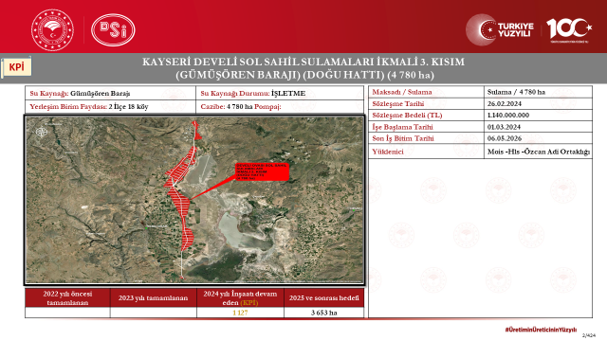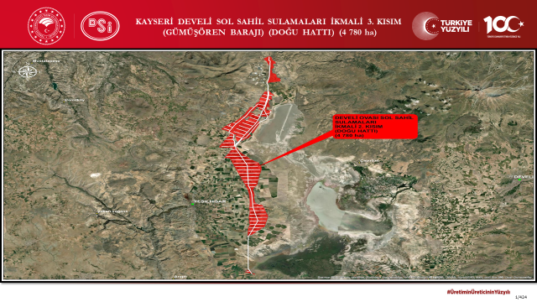

1. **PROJENİN YERİ, SU KAYNAĞI, AMACI VE ÖZELLİKLERİ**

Proje alanı; Kayseri ili Develi, Yeşilhisar ilçeleri sınırları içerisindedir. Gümüşören Barajından alınacak su ile 4780 ha tarım arazisinin sulanması amaçlanmaktadır.

1. **BU İHALE KAPSAMINDA YAPILACAK İŞLER**

1. 122 km uzunluğunda boru hattının yapılması için gerekli muhtelif tür, çap ve basınçta boru ve ek parçaları temini ve döşenmesi
2. Sulama hattında bulunan 617 adet sanat yapısının yapılması ve yapıların mekanik teçhizatı için projelerde belirtilen çap ve basınçtaki vana, vantuz, hidrant, montaj-demontaj parçalarının temini ve montajı,
3. Sulama şebekesi üzerinde, idarece belirlenen hatlarda bulunan drenaj kanalları, köprü, menfez vs. sanat yapılarının inşası,
4. İşletme bakım yollarının yapılması,
5. Uygulama projeleri yapımı,
6. Sanat yapıları projelerinde 28.06.2019 tarih ve 410793 sayılı Borulu Şebeke Sanat Yapıları Tip Projelerinde yer alan tipler (inşaat, mekanik aksamlar v.s dahil) uygulanacaktır.
7. Kamulaştırma plan ve haritalarının hazırlanması,

**DOĞU ANA BORUSU TOPLAM UZUNLUĞU**

**42 186 m**

**(32 878 m’lik kısmı Çelik Boru)**

**DOĞU HATTI YEDEK HATLAR TOPLAM UZUNLUĞU**

**76 904 m**

**DOĞU HATTI ANA BORU + YEDEK HATLAR**

**TOPLAM UZUNLUĞU**

**119 091 m**